Pasos a seguir:
- Guardar este documento en nuestro equipo.
- Renombrar según el siguiente ejemplo: ApellidoNombre_ActividadesUD6
- En el transcurso de las clases, el alumnado irá completando el documento según se indique en el enunciado de las actividades.

Actividad 1. 2
Actividad 2. 2
Actividad 3. 2

Actividad | Puntuación | Puntuación obtenida
Act 1.
Act 2.
Act 3.
Calificación |  | 0

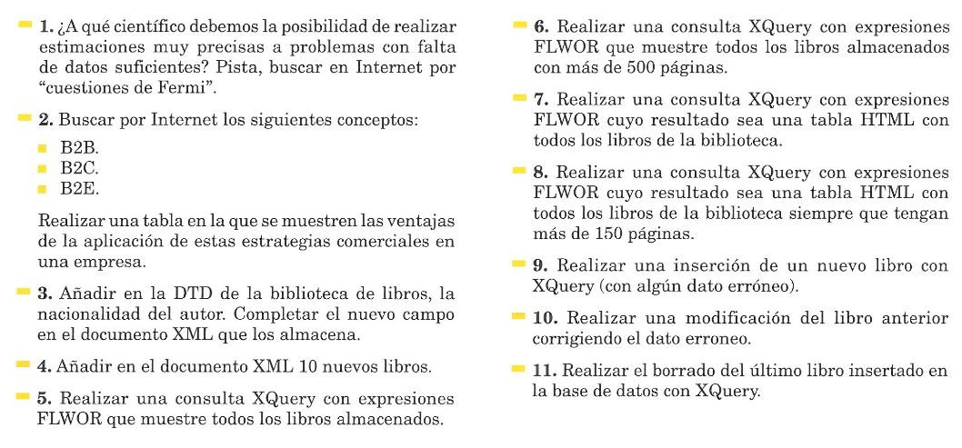

Actividad 1.
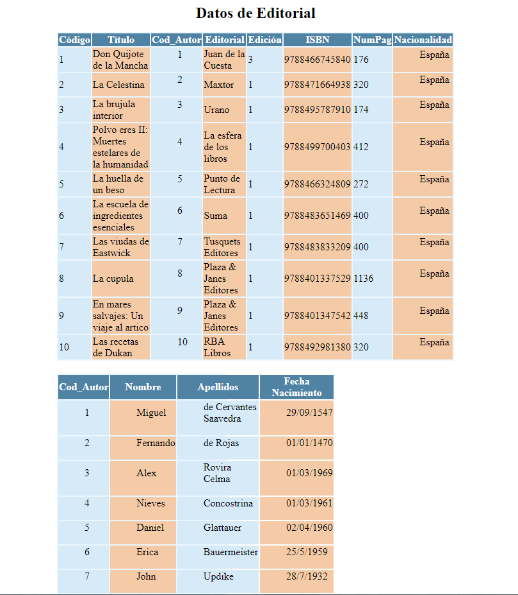

Actividad 2.
1.
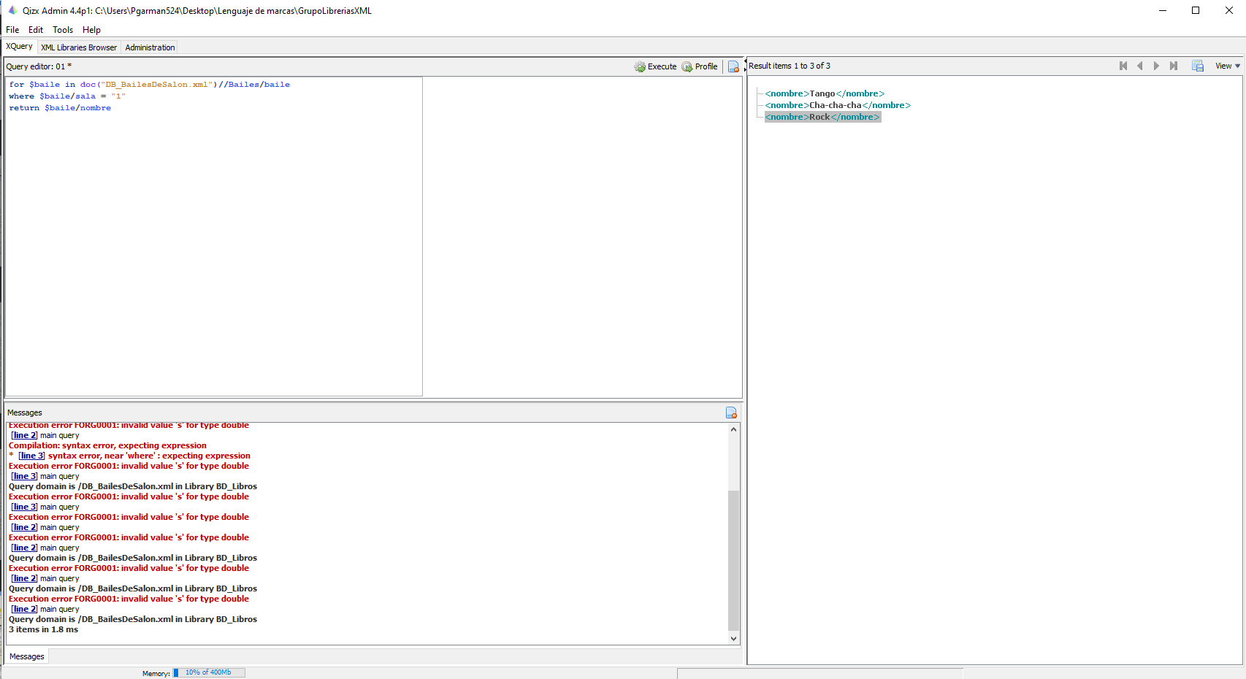

2.
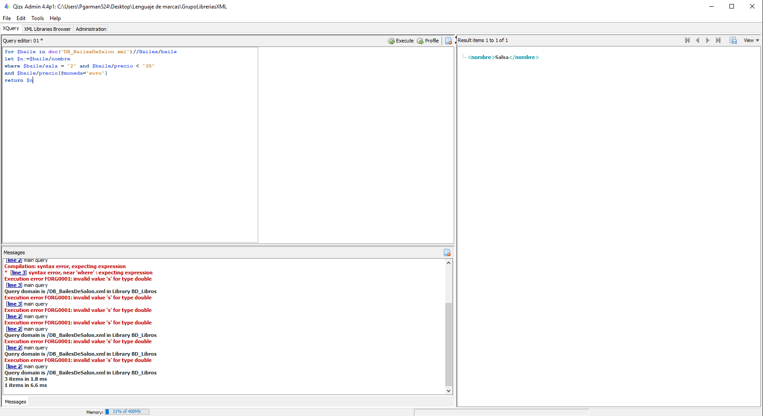
3.
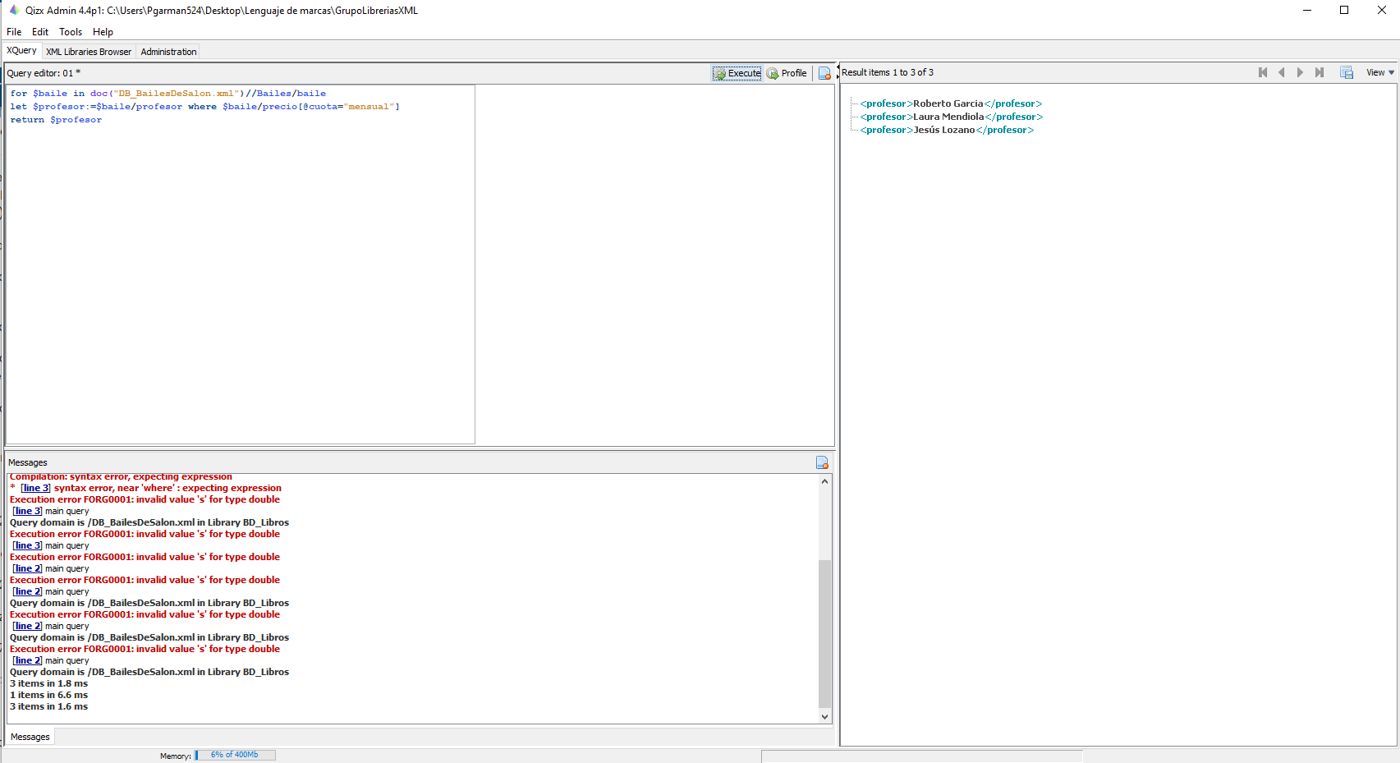
4.
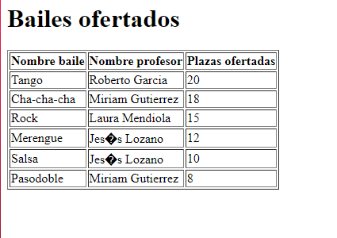

5.
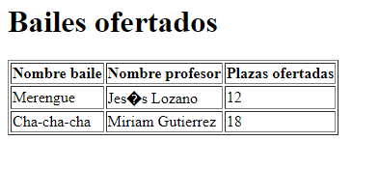

6.
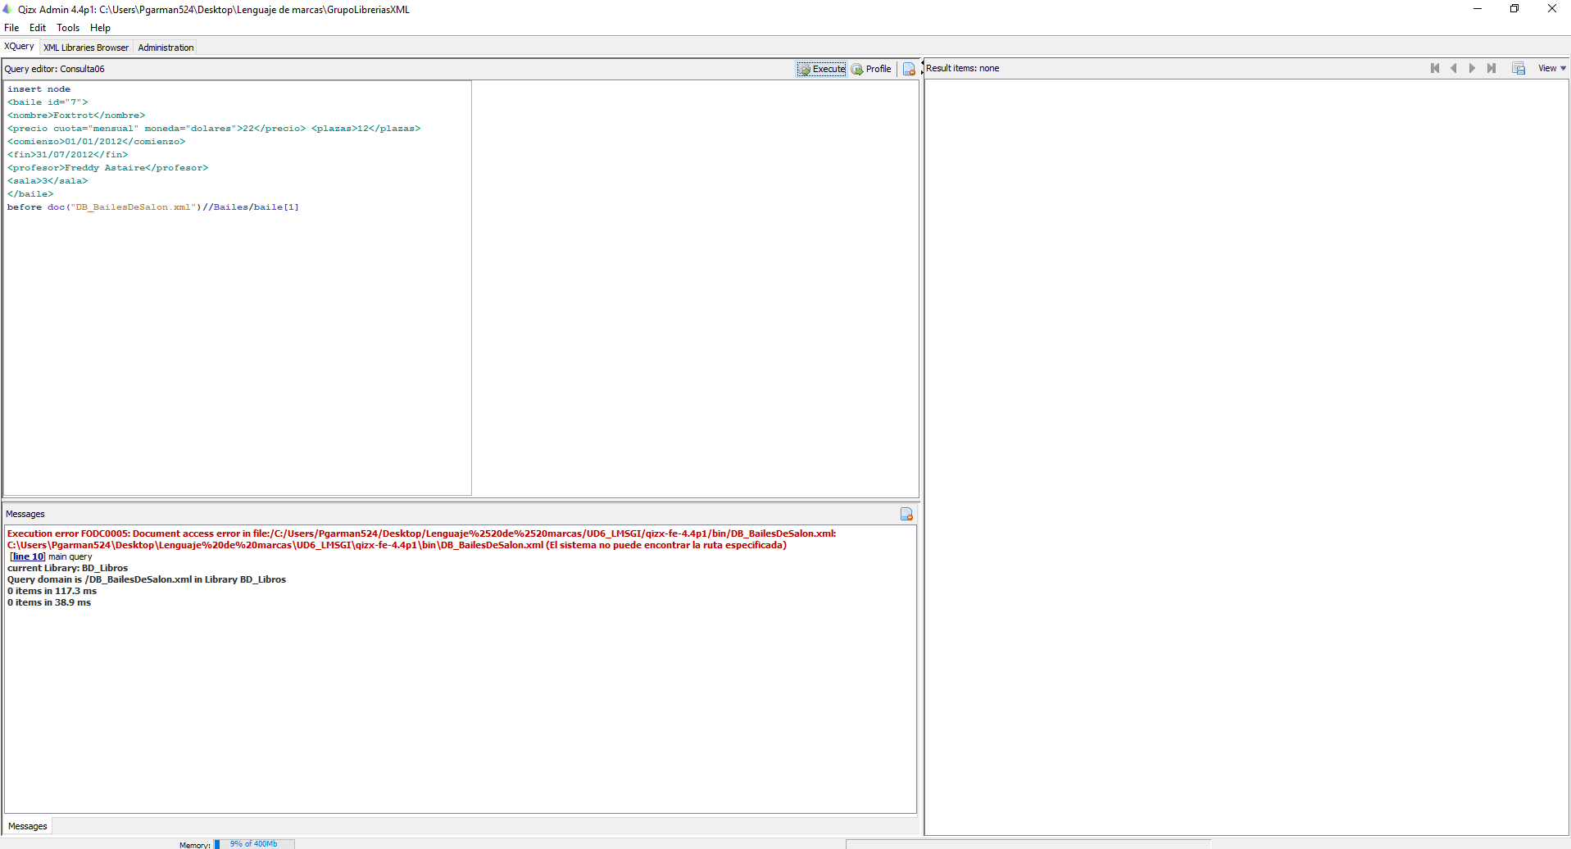
7.
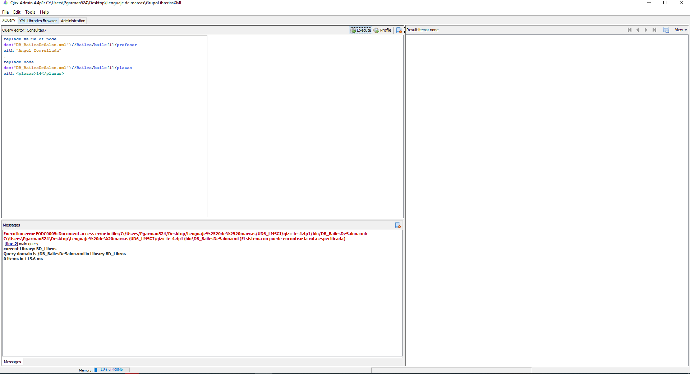

8.
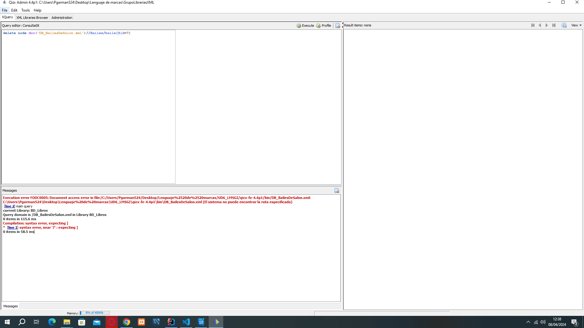

Actividad 3.
1.
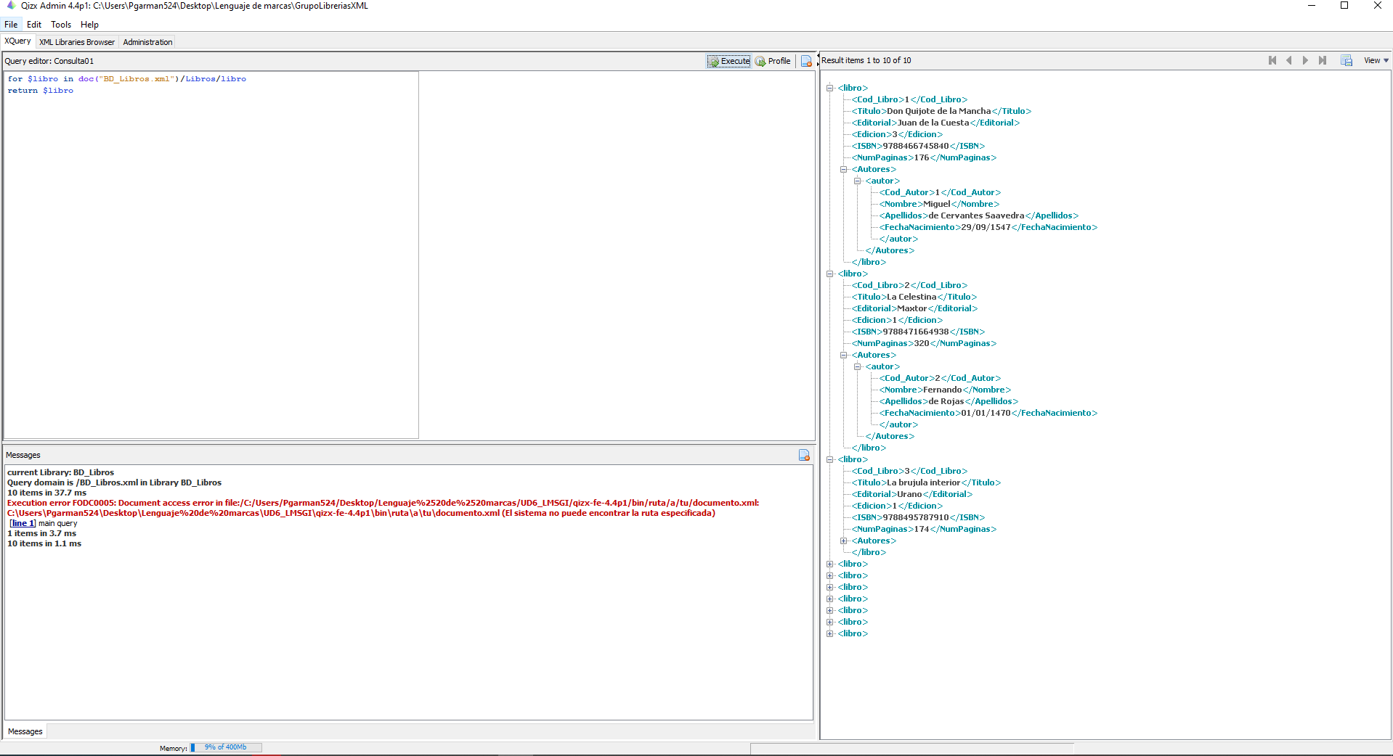
2.
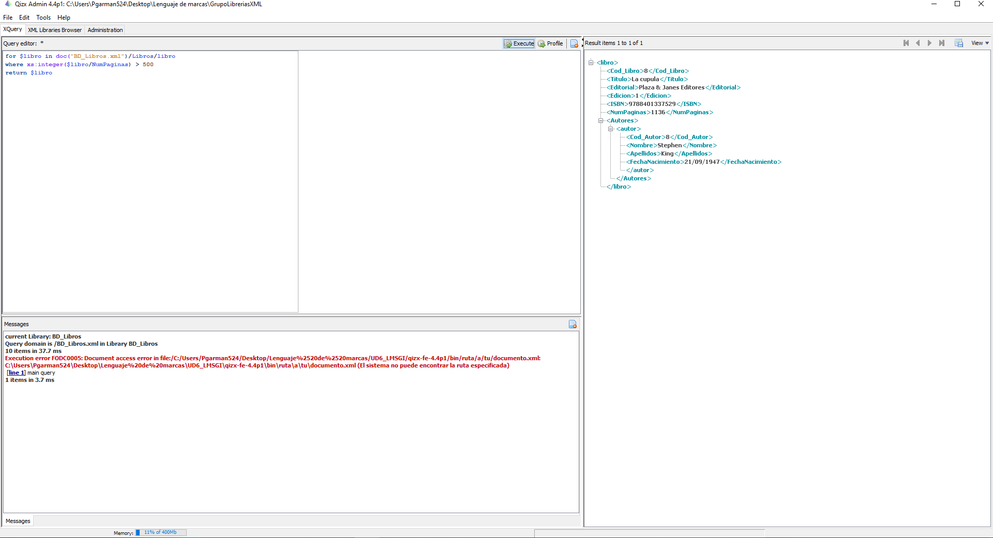

Actividad 4.
1.
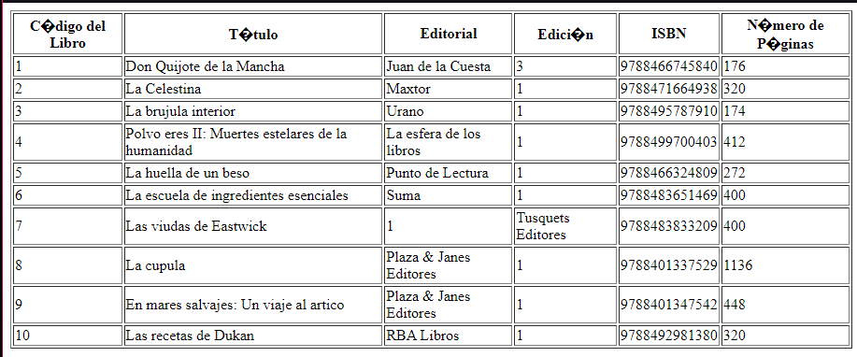

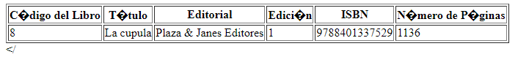
2.

He usado > 500 ya que >150 son todos los libros.

